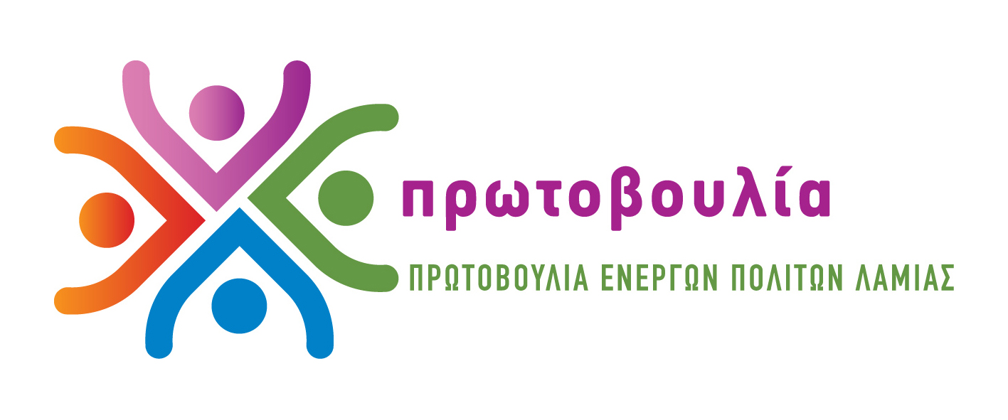

ΠΡΩΤΟΒΟΥΛΙΑ ΕΝΕΡΓΩΝ ΠΟΛΙΤΩΝ ΛΑΜΙΑΣ

Ταχ θυρίδα 142 35100 Λαμία

Τηλ 2231045910 6932837696 6937378138

http://www.pepla.gr – http://pepla.blogspot.com - info@pepla.gr

Λαμία, 16 Ιανουαρίου 2014

Συνάντηση με τα ΔΣ του Εμπορικού Συλλόγου Λαμίας και της Ομοσπονδίας Επαγγελματοβιοτεχνών Φθιώτιδας είχε η Πρωτοβουλία Ενεργών Πολιτών
----------------------------------

Συνεχίζοντας τις επισκέψεις σε φορείς της πόλης, αντιπροσωπεία της Πρωτοβουλίας Ενεργών Πολιτών Λαμίας, με επικεφαλής τον υποψήφιο δήμαρχο και δημοτικό σύμβουλο Παναγιώτη Στασινό, είχε συνάντηση με το Διοικητικό Συμβούλιο του Εμπορικού Συλλόγου στα γραφεία τους, στην οδό Όθωνος.

Εκ μέρους του Εμπορικού Συλλόγου τέθηκαν τα θέματα που απασχολούν τον εμπορικό κόσμο της πόλης και σχετίζονται με τη δημοτική αρχή, όπως: το παραεμπόριο και το πλανόδιο εμπόριο, το νοικοκύρεμα της Λαϊκής του Σαββάτου, τα μεγάλα καταστήματα – αλυσίδες, η εξυπηρέτηση των τουριστικών λεωφορείων μέσα στην πόλη, οι ελεύθεροι δημοτικοί χώροι και ο αθέμιτος ανταγωνισμός, κ.ά.

Αναλυτικά συζητήθηκε το θέμα της λειτουργίας της πόλης στη διάρκεια των εορτών σε σχέση με τις δραστηριότητες της ΕΛΑΤΟΧΩΡΑΣ στην ΠΕΛ και τη μη τήρηση των δεσμεύσεων της δημοτικής αρχής.

Συνάντηση επίσης πραγματοποιήθηκε με το Διοικητικό Συμβούλιο της Ομοσπονδίας Επαγγελματοβιοτεχνών Φθιώτιδας, όπου, παρουσία όλων των μελών, έγινε μια εκτενής αναφορά στα προβλήματα που έχουν σήμερα οι επαγγελματοβιοτέχνες και πώς θα ήθελαν αυτά να αντιμετωπίζονται από τη δημοτική αρχή. Κυρίως επέμειναν στη σχέση ειλικρίνειας και καλής συνεργασίας στη δύσκολη περίοδο που όλοι διανύουμε, η οποία έλειψε αυτό το διάστημα και που εκφράστηκε και με την αδυναμία οργανωμένης αντίστασης κατά της λειτουργικής υποβάθμισης της Περιφερειακής Διεύθυνσης του ΟΑΕΕ με έδρα την Λαμία.

Ο Παναγιώτης Στασινός μιλώντας για τον τρόπο που δραστηριοποιήθηκε, κατά τη διάρκεια της θητείας του ως δημοτικού συμβούλου, η Πρωτοβουλία Ενεργών Πολιτών Λαμίας, αναφέρθηκε στη μη λειτουργία των συμμετοχικών θεσμών, που προβλέπονται από τον «ΚΑΛΛΙΚΡΑΤΗ» και τον Κανονισμό Λειτουργίας του Δημοτικού Συμβουλίου, το δημαρχοκεντρικό μοντέλο διοίκησης του δήμου που απομακρύνει τους δημότες και τους επαγγελματίες από τα δημοτικά δρώμενα και στάθηκε ιδιαίτερα στην διατάραξη της υγιούς ανταγωνιστικότητας στην αγορά με την καθιέρωση, σε συγκεκριμένες περιπτώσεις προμηθειών, μονοπωλιακών καταστάσεων που ζημιώνουν τελικά τον Δήμο.

Οι επισκέψεις και οι επαφές της Πρωτοβουλίας Ενεργών Πολιτών συνεχίζονται

Η ΕΠΙΤΡΟΠΗ ΤΥΠΟΥ

